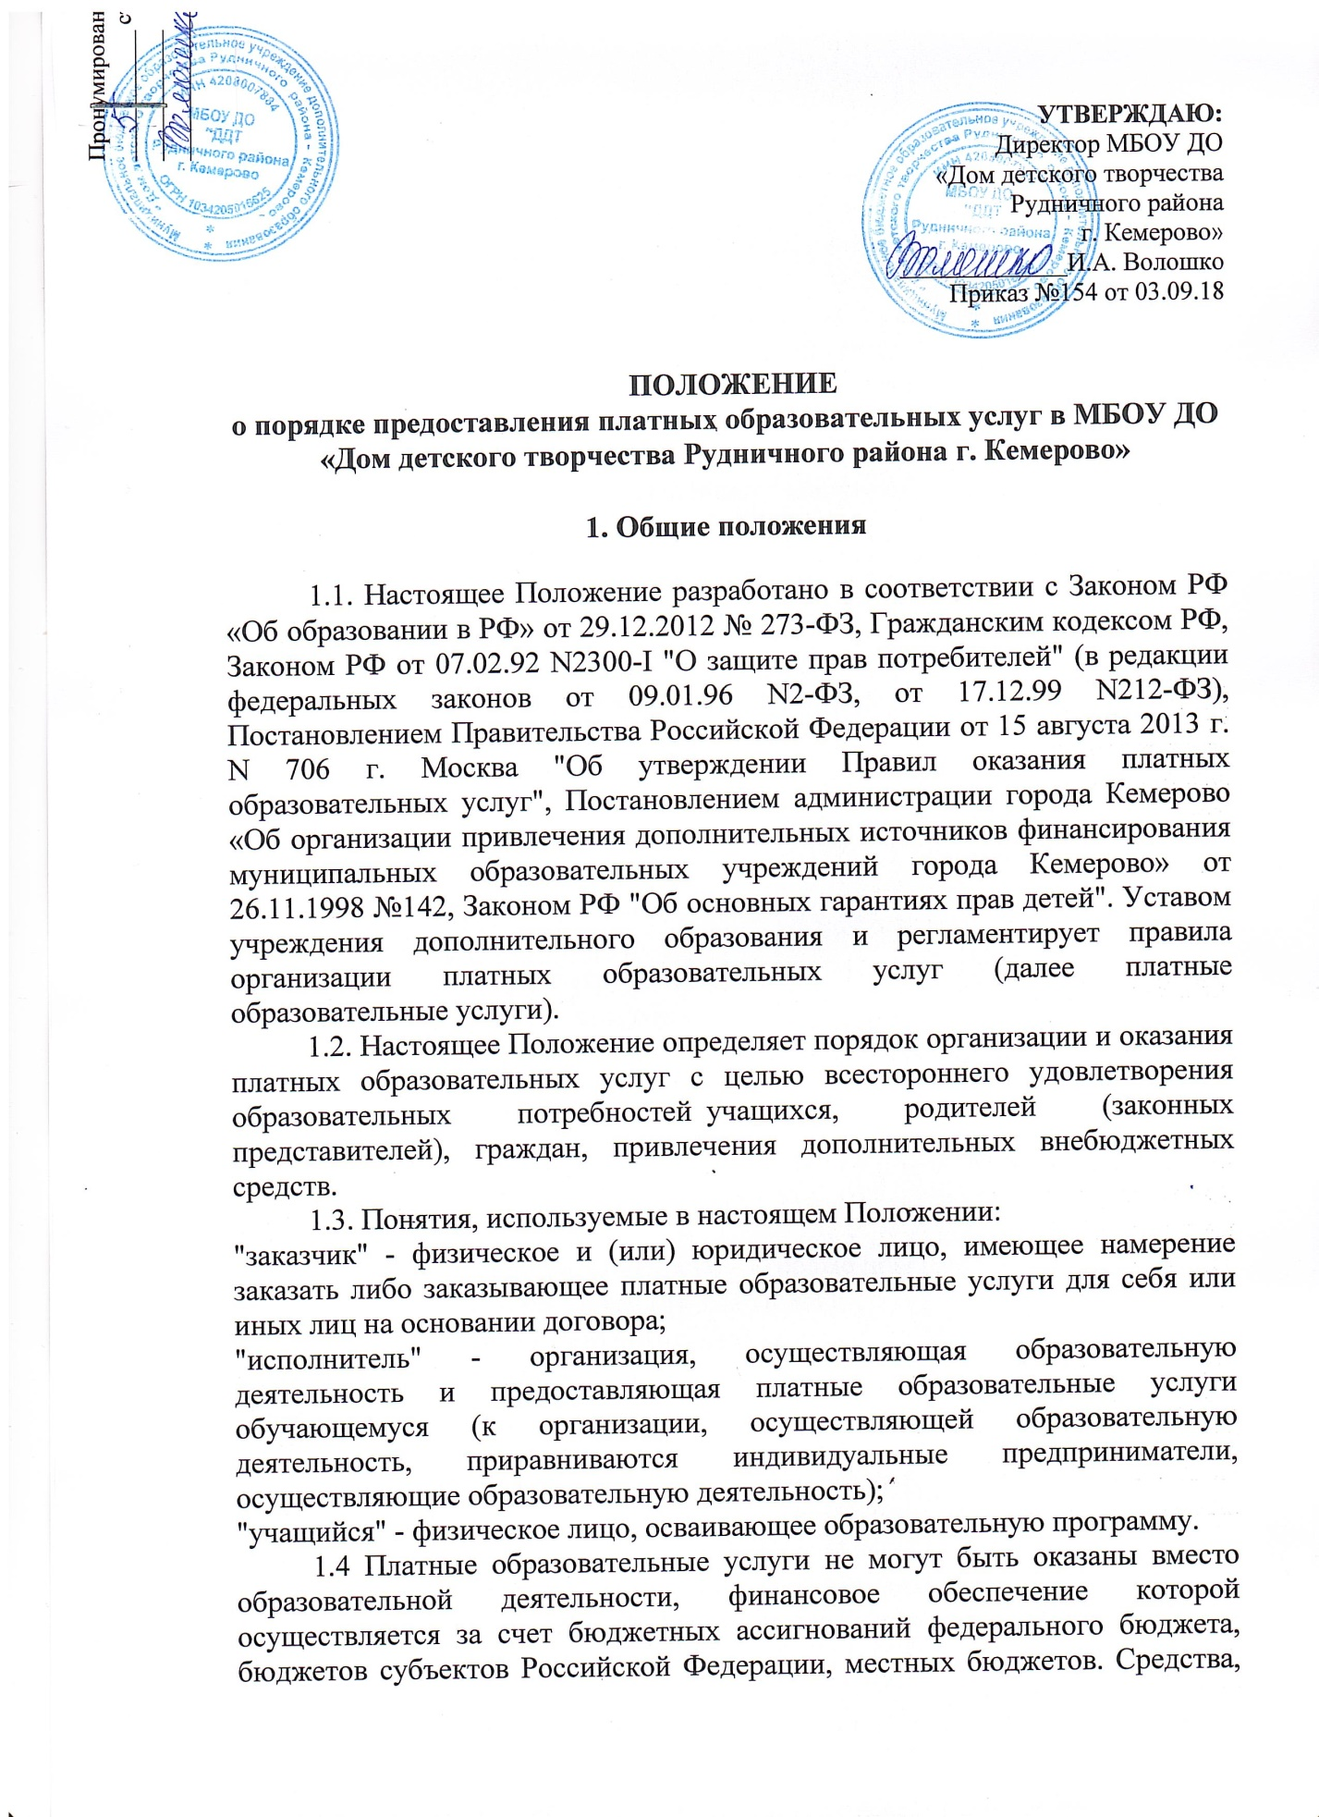
полученные Учреждением при оказании таких платных образовательных услуг, возвращаются лицам, оплатившим эти услуги.
1.5. Оказание платных образовательных услуг населению учреждением
дополнительного образования должно способствовать:
• всестороннему удовлетворению образовательных потребностей граждан,
• обеспечению необходимых условий для личностного развития,
• эстетическому и физическому развитию человека;
• формированию и развитию основ культуры и нравственности.
1.6. Под платными образовательными услугами следует понимать:
а) занятия с детьми углубленным изучением иностранного языка, родного языка, игры на музыкальных инструментах, рукоделия, основ живописи, графики, скульптуры, прикладного творчества, вокала;
б) создание групп и секций по укреплению здоровья: ушу, хореография;
в) подготовка детей дошкольного возраста к обучению в школе.
1.7. К оказанию платных образовательных услуг могут привлекаться как штатные педагогические работники учреждения, так и другие специалисты.

2. Содержание деятельности, порядок организации платных образовательных услуг
2..1 Перечень платных образовательных услуг:
Образовательные
- Школа раннего развития «Семь Гномов»
- Услуги логопеда, психолога (индивидуальные занятия)
- Организация мастер-классов
- Деятельность ИЗО студии
Досуговые:
- концерты, спектакли, конкурсно - игровые программы, соревнования;
- организация досуга для детей (от 3до 18 лет);
- взрослого населения;
- творческие гостиные;
Оздоровительные:
- хореография;
- УШУ;
2.2. Для организации платных образовательных услуг исполнитель устанавливает следующий порядок:
- изучается потребность (спрос) населения в дополнительных услугах и определяется предполагаемый контингент учащихся;
- подбирается кадровый состав;
- определяются условия для предоставления платных образовательных услуг с учетом требований по охране труда и техники безопасности, санитарно-гигиенических норм;
- утверждаются учебный план и программы;
- исполнитель заключает договоры на оказание платных образовательных услуг с потребителем;
- издается приказ об организации платных образовательных услуг;
-утверждается смета затрат на платные образовательные услуги; устанавливаются цены на услуги, определяются формы, система и размер оплаты труда педагогических работников;
- назначается ответственный за организацию платных образовательных услуг;
- оформляется дополнительный трудовой договор с работниками ОУ и привлеченными специалистами со стороны, занятыми предоставлением платных образовательных услуг;
- заключается договор с потребителем на оказание платных образовательных услуг.
2.3. Директор ОУ утверждает следующие документы по введению платных образовательных услуг:
- Положение о порядке предоставления платных образовательных услуг муниципальным бюджетным образовательным учреждением дополнительного образования «Дом детского творчества Рудничного района г. Кемерово»;
;
- штатное расписание; - Положение о расходовании внебюджетных средств от предоставления платных образовательных услуг;
- учебный план, учебные программы
- смету доходов и расходов.

3. Порядок заключения договоров
3.1. Исполнитель обязан до заключения договора и в период его действия предоставить заказчику достоверную информацию о себе и оказываемых платных образовательных услугах, обеспечивающую возможность их правильного выбора.
3.2. Договор заключается в двухстороннем порядке на определённый срок, оба экземпляра идентичны и имеют одинаковую юридическую силу.
У каждой из сторон находится один экземпляр настоящего договора.
Договор вступает в силу с момента его подписания.

4. Порядок оплаты
4.1.Стоимость услуг определяется методикой расчета. Учреждение оставляет за собой право регулирования суммы оплаты за образовательные платные услуги.
4.2. Услуга должна быть рентабельной.
4.3. Оплата за услуги производится ежемесячно вперед до 10 числа каждого месяца.
4.4. За услуги, оказываемые однократно, производится оплата непосредственно перед получением услуги.
4.5.Оплата производится на счет МБОУ ДО «Дом детского творчества Рудничного района г. Кемерово» через отделение Сбербанка РФ (приложение № 1).

5. Порядок получения и расходования денежных средств

5.1. Средства, полученные от оказания платных услуг, являются собственными средствами «Дома детского творчества» и частью его финансовых средств.
5.2. Полученные средства рекомендуется расходовать в соответствии с Положением о расходовании внебюджетных средств от предоставления платных образовательных услуг.
.

6. Ответственность образовательного учреждения
и должностных лиц
6.1. Учреждение несёт ответственность за:
- оказание в полном объёме образовательных услуг;
- жизнь и здоровье учащихся;
- соблюдение прав и свобод;
- соблюдение законодательства о труде;
- предоставление документов для ведением бухгалтерского учёта.
6.2.Руководитель несёт ответственность за:
- соблюдение норм и правил в сфере образования;
- соблюдение прав потребителей;
- соблюдение уголовного и трудового законодательства;
- целевое использование денежных средств;
- соблюдение дисциплины;
- правильностью учёта платных услуг.

7. Права и обязанности сторон
Исполнитель берет на себя обязательства по организации качественных услуг и созданию комфортных условий для участников воспитательно-образовательного процесса согласно договору.
Получатель услуг в обязательном порядке посещает занятия, оплачивает во время данную услугу согласно договору, предупреждает заранее о расторжении договора.
Получатель услуги имеет право:
- обратиться к администрации с претензиями на качество предоставляемых услуг, на несоблюдение условий договора.
Договор на предоставление платной услуги может быть расторгнут по соглашению двух сторон, по истечению срока договора, по заявлению одной из сторон.
Положение принято на Совете ДДТ 03.09.18 Протокол №1

